KOMPONISTFORENINGENS HEDERSPRIS TIL VIVACE BARNE- OG UNGDOMSKOR
Årets NM for kor ble avholdt i Trondheim 11.-12. oktober. Totalt 58 kor og vokalgrupper var med i årets mesterskap, som hadde rekordstor oppslutning. Norsk Komponistforening delte for andre gang ut en hederspris for fremragende tolkning av et norsk verk. Prisen gikk i år til Vivace barne- og ungdomskor, blant annet på grunn av det unike samspillet mellom korets formidling og komponistens kjennskap til koret.
- Vi i Norsk Komponistforening ønsker å anerkjenne de som gjør en viktig innsats for norsk musikkliv. Ikke minst gjelder dette en rekke av landets kor og korps, som fremfører mye av det norske repertoaret og er med på å bestille nye verk fra norske komponister, forteller Komponistforeningens styreleder Jørgen Karlstrøm om bakgrunnen for prisen.

– Prisen ble opprettet for å vise hvor mye vi verdsetter dere som tar musikken vi komponister skriver i bruk, og for å feire det at dere tolker musikken på så mange ulike vis, sa han under prisutdelingen.
Årets jury besto av komponistene Eva Holm Foosnæs og Bertil Palmar Johansen. De forteller om sterke konsertopplevelser i Trondheim:
– Jeg elsket å være lyttende publikum i Olavshallen i helgen. Det er behov for et stort repertoarmangfold, og derfor er det gledelig at korene etterhvert synger mange norske verk, sa komponist og jurymedlem Eva Holm Foosnæs etter årets NM for kor.
– Å være jurymedlem gjennom to dager med masse fin korsang er inspirerende for meg som komponist også, forteller Bertil Palmar Johansen.
I sin begrunnelse for Komponistforeningens hederspris sier juryen:
Koret fremførte stykket med overbevisende rytmisk og tekstlig presisjon. Det er tydelig et unikt samspill mellom korets formidling og komponistens kjennskap til koret. Dirigenten har gått helhjertet inn i arbeidet med å bringe ny norsk musikk til barn og ungdom. Det var en fremragende tolkning som smittet over på tilhørerne.
Prisen går til fremføringen av stykket «Tida» av Bjørn A. Bratsberg til barnekoret Vivace med sin dirigent Siv Anette Lorentzen.
Barnekoret Vivace har ca. 65 medlemmer fra. 6 - 18 år. Det holder til på Inderøya i Trøndelag og er inndelt i fem ulike grupper: guttekor, aspirantkor, barnekor, juniorkor og ungdomskor.
Tidligere vinnere av Komponistforeningens hederspris under NM for kor er Kammerkoret Aurum med sin dirigent Eva Holm Foosnæs som mottok prisen i 2017 for fremføringen av verket "Kom Fred" av Marianne Reidarsdatter Eriksen. Norsk Komponistforening deler også ut tilsvarende hederspriser under NM Brass og NM Janitsjar.
Øvrige resultater fra NM for kor 2019 kan leses på www.nmforkor.no

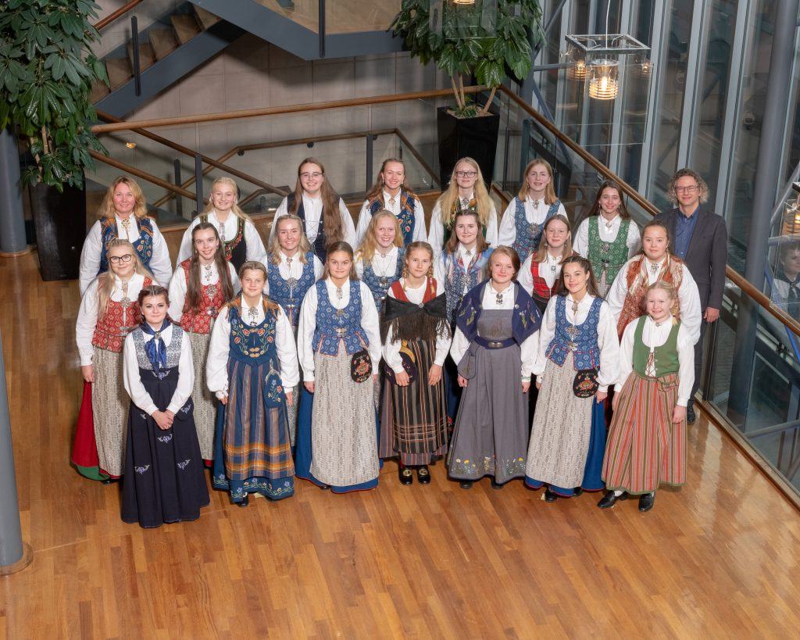Vivace barne- og ungdomskor mottok Komponistforeningens hederspris under NM for kor.
Foto: Multifoto/Koralliansen

